Gegevens behandelaar(s) i.o.
POR (Probleem geOriënteerde Registratie)
Naam en studentnummer |  |  | 1.Elisa de Lange  2.  (3.)
Klas |  |  | 4E
Persoonsgegevens cliënt
Naam |  |  |  | Marjolein van der Meer m / v
Adres |  |  |  | Wagenmakerij 12  2993 AW Barendrecht |  | Geboortedatum: 08 -01 -1969  Leeftijd: 48 Jaar
Telefoon |  |  |  | 06-43136593 |  | BSN -
Zorgverzekering |  |  |  | Zilveren Kruis |  | Uzovi-nummer:______________________  (=Unieke Zorgverzekeraars Identificatie)
Relatienummer |  |  |  | -
Toestemming rapportage |  |  |  | Wel / geen toestemming
Bijzonderheden zorg  (ziekenhuis, thuiszorg) |  |  |  | Astma patiënt
Screeningsgegevens (indien DTD)
Hulpvraag |  |  |  | Mevrouw wil niet meer aankomen en het liefst een paar kilo's kwijtraken.
Oorzaak klachten/problemen |  |  |  | Mevrouw zit in de overgang
Andere hulpverleners |  |  |  | -
Andere lichamelijke klachten |  |  |  | Vaak benauwdheidklachten door astma
Uitslag screening |  |  |  | Astma- en overgangverschijnselen
Medische gegevens
Naam huisarts (en AGB code) |  |  |  | -
Medische diagnose en  verwijsreden |  |  |  | Mevrouw is niet doorverwezen door haar huisarts, maar op eigen aanvraag aan mij hulp gevraagd. |  |  | Leg in je eigen woorden uit wat het medische probleem (medische diagnose) is
Medische geschiedenis |  |  |  | Mevrouw heeft sinds een aantal maanden last van overgangsverschijnselen en merkt dat ze steeds blijft aankomen terwijl ze niet meer is gaan eten. |  |  | Som hier de medische voorgeschiedenis op, die in relatie ligt met de doorverwijzing
Medische klachten |  |  |  | Opvliegers,stemmingswisselingen, snel warm krijgen, nachtelijk zweten, gewichtstoename. |  |  | Beschrijf de (mogelijke) relatie tussen het medische probleem en de medische klachten
Medicatie |  |  |  | Inhalator met ontstekingsremmers. Deze gebruikt mevrouw voor haar astma. Vaak bij weersveranderingen en sporten meer last. |  |  | Soms de medicatie op en beschrijf de werking van de medicatie, leg (indien mogelijk) een relatie tussen de medicatie en de dieetbehandeling
Onderzoeksgegevens  (bijv. labwaarden) |  |  |  | Onderzoeksgegevens | Normaalwaarden |  | Interpreteer waarom deze  onderzoeksgegevens van  belang zijn in relatie tot de dieetbehandeling en vergelijk de huidige waarden met de normaalwaarden, probeer afwijkende waarden te verklaren.
 |  |  |  | - | -
Interpretatie medische gegevens:  - |  |  |  |  |  |  | Ontbrekende gegevens: welke gegevens zou je zelf nog willen verzamelen (ontbreken nu in de casus), beschrijf waarom je deze gegevens nodig hebt en hoe je de gegevens in de praktijk zou verzamelen.
Diëtistisch onderzoek
- Diëtistische gegevens
Hulpvraag/verwachtingen cliënt |  | Mevrouw wil niet meer aankomen en het liefst een paar kilo's kwijtraken
Motivatie tot gedragsverandering |  | Contemplatiefase, mevrouw ziet het probleem, maar weet niet hoe ze dat moet oplossen. |  |  |  |  |  | Noteer het stadium van gedragsverandering
Kennis/inzicht i.r.t. –klachten-voeding-dieet |  | Mevrouw weet dat ze, waarschijnlijk door de overgang, langzaam zwaarder aan het worden is, wil dit graag beperken, maar weet niet hoe. |  |  |  |  |  | Welk inzicht heeft je cliënt in de relatie zijn hulpvraag/ klachten en voeding?
Leefsituatie |  | Getrouwd en samenwonend met haar man, 2 kinderen van 18 en 20 jaar en een kat.
Beroep/werk/opleiding/ dagbesteding |  | Parttime werkend als administratief medewerkster bij een lokaal bedrijf.
Lichamelijke activiteiten |  | Houdt van wandelen met haar gezin als het mooi weer is. Dit gebeurd meestal 1x per maand. Verder heeft mevrouw het druk met het huishouden en de kinderen.  Ze gaat met de auto naar haar werk, omdat ze dat makkelijker vind. |  |  |  |  |  | Denk hierbij aan zowel sport als beweging of fysiek zwaar werk
Dieetgeschiedenis |  | Is een aantal jaar geleden met haar man een aantal kilo's kwijtgeraakt door minder te gaan eten en te sporten. Na die periode is het sporten naar een lager pitje gegaan en is ze iets meer gaan eten, maar mevrouw snoept nog steeds niet veel. |  |  |  |  |  | Noteer welke diëten of voedingsadviezen je cliënt in het verleden heeft gevolgd, de reden en ervaringen cliënt.
Overig/bijzonderheden |  |  |  |  |  |  |  | Zijn er nog andere punten die je opvallen?
Interpretatie diëtistische onderzoek:  - |  |  |  |  |  |  |  | Bedenk welke gegevens je mist en zou willen verzamelen? Beschrijf waarom je deze gegevens nodig hebt en hoe je de gegevens in de praktijk zou verzamelen
- Antropometrische gegevens
Lengte |  | 1,64 cm Gewicht: 65 kg
BMI |  | 24,2 kg/m2 gezond/ongezond
Gewichtsverloop |  | 4 jaar geleden afgevallen van 65 kg naar 61 kg, nu weer terug op oude gewicht.
Overige metingen |  | Middel-omtrek: 78 cm  Heup-omtrek: 100,5 cm  Middel-heup- ratio: 0,78 |  |  |  |  |  | Denk aan: middel-omtrek, handknijpkracht, vetmassa, VVMI etc.
Interpretatie antropometrische gegevens:  De BMI van mevrouw hoort op dit moment nog bij een gezond gewicht, maar als zij 2 kg of meer aankomt is ze te zwaar voor haar lengte. Ze zit dus op het randje. Tot een BMI van 24,9 kg/m2 is mevrouw gezond, maar daarboven wordt ze te zwaar. 24,2 is nog gezond, maar wel aan de hoge kant.  Haar middel-heup-ratio mag maximaal 0,8 zijn en deze zit er net onder, dus dat is prima. |  |  |  |  |  |  |  | Interpreteer waarom deze gegevens van belang zijn voor de dieetbehandeling, vergelijk de huidige waarden met de normaalwaarden/criteria en verklaar afwijkende gegevens. Voeg de door jouw gemiste gegevens toe en beschrijf waarom je deze gegevens nodig hebt
- Voedingsbehoefte en inname
 |  | Behoefte |  |  |  | Inname (op 5 mei 2017)
Energie |  | 1888 kcal |  |  |  | 2309 kcal
Eiwit |  | 65,0 gram |  |  |  | 81,5 gram
Koolhydraten |  | 186,6 gram |  |  |  | 254,5 gram
Vet (totaal & verz. vet) |  | Totaal: 42,9 - 85,7 gram  verz. vet: 21,4 gram |  |  |  | Totaal: 99,3 gram  verz. vet: 39,8 gram
Voedingsvezels |  | 30-40 gram |  |  |  | 29,4 gram
Vocht |  | 1,5 - 2 liter |  |  |  | 1700 ml
Overige relevante micronutriënten (ziekte- specifiek) |  | - |  |  |  | -
Onderbouwing voedingsbehoefte:  Energiebehoefte:  Harris en Benedict:  447,593 + (9,247 x G) + (3,098 x H) - (4,330 x L) =  447,593 + (9,247 x 65) + (3,098 x 164) - (4,330 x 48) =  447,593 + 601,055 + 508,072 - 207,84 =  1556,72 - 207,84 =  1348,88  PAL-waarde= 1,2 (Voedingscentrum, 2017), omdat mevrouw zittend werk doet en niet sport.  1348,88 x 1,4 = 1888 kcal per dag.  Eiwitbehoefte (Zakboek dietetiek, 2017):  1,0 x 65 = 65 gram (vanwege astma)  Koolhydraatbehoefte (Gezondheidsraad, 2001):  40 en%  1888,432 x 4,2 kJ = 7931,4144 kJ  7931,4144 x 0,4 = 3172,56576 kJ  3172,56576 / 17 = 186,6 gram per dag.  Vetbehoefte:  Totaal vet → Maximaal 40 en% (Gezondheidsraad, 2001)  1888 kcal = 7931,4144 kJ  7931,4144 x 0,4 = 3172,56576 kJ  3172,56576 / 37 = 85,7 gram per dag.  Totaal vet → minimaal 20 en% (Gezondheidsraad, 2001)  7931,4144 x 0,20 = 1586,28288 kJ  1586,28288 / 37 = 42,9 gram per dag.  Verzadigd vet → Maximaal 10 en% (Voedingscentrum, 2017)  7931,4144 kJ x 0,10 = 793,14144 kJ  793,14144 / 37 = 21,4 gram per dag.  Vezelbehoefte (Voedingscentrum, 2017):  30-40 gram per dag.  Vochtinname (Voedingscentrum, 2017):  1,5 - 2 liter per dag. |  |  |  |  |  |  |  | Beargumenteer van elk onderdeel evidence based hoe je tot deze behoefte bent gekomen, leg hierbij een relatie met medisch / voedingskundig probleem
- Analyse en oordeel voeding
Opvallende productkeuze |  | Mevrouw drinkt alleen maar water en thee wat erg goed is. Wel drinkt ze honing in de thee, waar ze echt niet vanaf wil stappen.  Verder veel producten met zout, maar caloriearme tussendoortjes. |  |  |  |  |  | Beschrijf wat je opvalt aan de voedings-anamnese. Let hierbij op soorten, hoeveelheden, of het ontbreken van producten.
Overige bijzonderheden |  | Mevrouw eet regelmatig, maar kookt niet alles vers. Sauzen en jus komen uit pakjes. |  |  |  |  |  | Denk aan regelmaat, snelheid eten , zelf koken of kant en klaar maaltijden.
Oordeel |  | Mevrouw eet 421 kcal te veel. Daarbij krijgt ze 16,5 gram eiwitten en 67,9 gram koolhydraten teveel binnen. Ook haar vetinname is aan de hoge kant; 13,6 gram meer dan de maximale totale inname en 18,4 gram meer verzadigd vet dan zou mogen volgens de Gezondheidsraad. Qua voedingsvezels zit ze net op het randje van de ondergrens en haar vochtinname is goed. |  |  |  |  |  | Vergelijk de berekende voedingsinname met de voedingsbehoefte. Geef hierbij belangrijke punten weer.
Onderbouwing oordeel:  Mevrouw krijgt van de meeste voedingsstoffen teveel binnen. Dit zou haar gewichtstoename van de afgelopen jaren kunnen verklaren. Dit betekent ook dat zij, zolang ze op deze manier blijft eten, niet gaat afvallen.  Plaats de berekening van de voedingsstoffen in de anamnese in een bijlage. |  |  |  |  |  |  |  | Leg uit waarom je dit oordeel geeft.  Beschrijf welke gegevens je nog mist, beschrijf waarom en hoe je dat in de praktijk zou verzamelen.
Diëtistische diagnose (gebruik ICF maar formuleer niet puntsgewijs)
denk aan medische gegevens, diëtistisch onderzoek, sociale en fysieke informatie en zorg dat dit relevant en actueel is
Mevrouw Van der Meer, 48 jaar, is astmapatiënt waarvoor ze medicatie krijgt. Mevrouw vermoedt dat ze in de overgang zit, omdat ze daar een aantal klachten van ondervindt. Een belangrijk probleem voor haar is dat ze de laatste tijd alleen maar zwaarder wordt, terwijl ze juist zo goed op haar gewicht let. Met haar BMI van 24,2 valt ze nog net binnen de grens van een gezond gewicht, maar mevrouw wil voorkomen dat haar BMI te hoog wordt. Na een voedingsanamnese blijkt dat mevrouw van alle macronutriënten teveel binnenkrijgt, wat haar toenemende gewicht kan verklaren. Mevrouw sport niet, maar is bereid om hier weer mee te starten om haar gewicht niet te laten toenemen en het liefst nog wat kilo's kwijt te raken.

Behandelplan
Hoofddoel |  | Diëtist: Mevrouw gezonde en gevarieerde voeding te laten eten en weer met sporten te beginnen, zodat haar gewicht vermindert. |  |  |  |  |  | Formuleer het belangrijkste doel van je behandeling (SMART)
 |  | Cliënt: Op gewicht blijven en het liefst een paar kilo's kwijtraken. |  |  |  |  |  | Formuleer het belangrijkste doel van je behandeling (SMART)
Subdoelen |  | - 2x per week intensieve beweging  - Na 7 maanden op een gewicht van 60,5 kg zitten, zodat mevrouw met een BMI van 22,5 niet meer in de gevarenzone zit.  - Max. 3 gezonde tussendoortjes en 3 gezonde maaltijden eten. |  |  |  |  |  | Formuleer je subdoelen (SMART). Let op: deze dragen bij aan het hoofddoel
Voedings-/  dieetvoorschrift |  | Gezond en gevarieerd voedingspatroon |  |  |  |  |  | Formuleer het overkoepelende voorschrift
Voedings-/dieetkenmerken |  | - Een energie-inname van rond de 1888 kcal per dag  - Een eiwitinname van rond de 52 gram per dag  - Een koolhydraatinname van rond de 187 gram per dag  - Een vetinname tussen de 43 en 86 gram waarvan maximaal 21,5 gram verzadigd vet  - Een vezelinname tussen de 30 en 40 gram  - Een vochtinname tussen de 1500-2000 ml |  |  |  |  |  | Formuleer welke kenmerken je voorschrift heeft. Let op: dit moet toegepast zijn op de behoeftes van je cliënt. TIP: Je kunt je voorbeelddagmenu stapsgewijs controleren op volledigheid
Afspraken |  | - 2x per week een uur hardlopen (afwisselen met tussendoor wandelen)  - Elke werkdag (3 dagen per week) op de fiets naar het werk (15 min.)  - 3 hoofdmaaltijden en max. 3 tussendoortjes eten, waarbij het voorbeelddagmenu een leidraad is. |  |  |  |  |  | Formuleer deze afspraken (SMART)
Behandeltijd |  | 7 maanden |  |  |  |  |  | Denk hierbij aan het aantal consulten en de frequentie
Verstrekt hulpmiddel/materiaal |  | Voorbeelddagemenu
Voorbeeld dagmenu
 |  | Ontbijt (08.00 uur):  2 volkoren boterhammen met halvarine en lichtgezouten runderrookvlees.  1 kop thee met honing  Appel met schil  Tussendoor (10.30 uur):  Water naar keuze  1 kop thee met honing  1 sinaasappel  Lunch (12.30 uur):  3 volkoren boterhammen; 2 met halvarine en 30+ jong belegen kaas, 1 met 100% pindakaas  1 kop thee met honing  Tussendoor (15.00 uur):  2 volkoren crackers met hummus en 4 (of meer) snoeptomaatjes  Water naar keuze  1 kop thee met honing  Avondeten (18.00 uur):  2 opscheplepels gekookte aardappelen  2 opscheplepels gekookte broccoli  2 opscheplepels gekookte sperziebonen  1 opscheplepel gebakken uien  100 gram gezeefde tomaten  1 ribkarbonade  1 eetlepel zonnebloemolie  Glas water  Tussendoor (20.00 uur):  200 gram magere yoghurt  60 gram blauwe bessen  1 eetlepel zonnebloempitten  2 theelepels honing (max. 10 gram)  Water naar keuze |  |  |  |  |  | Dit voorbeeld dagmenu bevat:  1775 kcal (energie)  85,2 gram eiwit  197,1 gram koolhydraten  62,8 gram vet  12,9 gram verz. vet  36,8 gram voedingsvezels  1900 milliliters vocht  Denk aan micro nutriënten, drink- & sondevoeding en supplementen
Aanvullende relevante informatie |  | - |  |  |  |  |  | Denk bijvoorbeeld aan het moment waarop fosfaatbinders moeten worden ingenomen.
Variatiemogelijkheden |  | - Alle soorten verse groenten en fruit en diepvriesgroenten en -fruit mogen gegeten worden.  - Het ontbijt kan afgewisseld worden met 40 gram havermout (met 150 ml melk) en een stuk fruit naar keuze.  - Het broodbeleg kan afgewisseld worden met runderrookvlees (licht gezouten), kipfilet, rosbief, ossenworst, fricandeau, hummus, 100% pindakaas, roomkaas en 30+ kaas.  - De crackers met hummus kunnen afgewisseld worden met bovenstaand broodbeleg.  - De cracker kan vervangen worden door rijstwafels.  - De rauwkost als tussendoortje kan afgewisseld worden met alle soorten rauwkost (komkommer, wortel, tomaat, paprika)  - De karbonade bij het avondeten kan vervangen worden door een ander soort rundvlees, witte vis, tonijn, zalm of kipfilet.  - De aardappels kunnen vervangen worden voor volkoren pasta of zilvervliesrijst  - Het fruit bij de magere yoghurt kan vervangen worden door andere soorten. |  |  |  |  |  | Beschrijf hier welke producten vrij gebruikt kunnen worden en welke variatiemogelijkheden de cliënt heeft met  het voorbeeld dagmenu
Vervolgconsult(en)
Datum: | Gewicht/ onderzoeksgegevens | Evaluatie en vervolgafspraken:

Voeg als bijlage toe: de berekening van het voedingsanamnese en het voorbeeld dagmenu

Bijlage 1: Voedingsanamnese en berekeningen
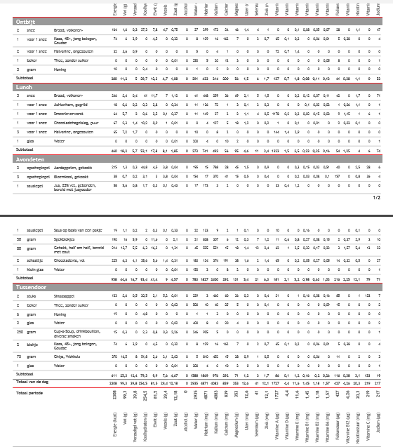

Bijlage 2: Berekeningen voorbeelddagmenu

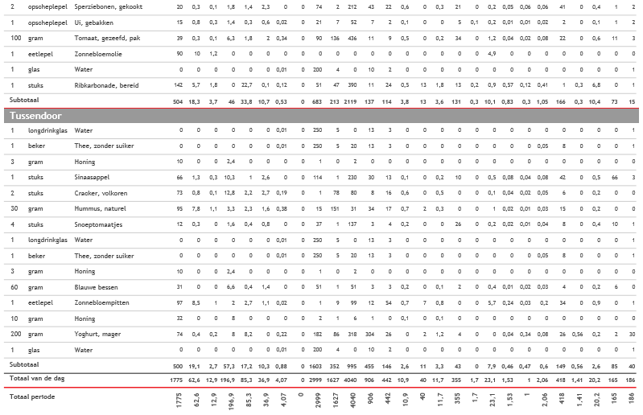
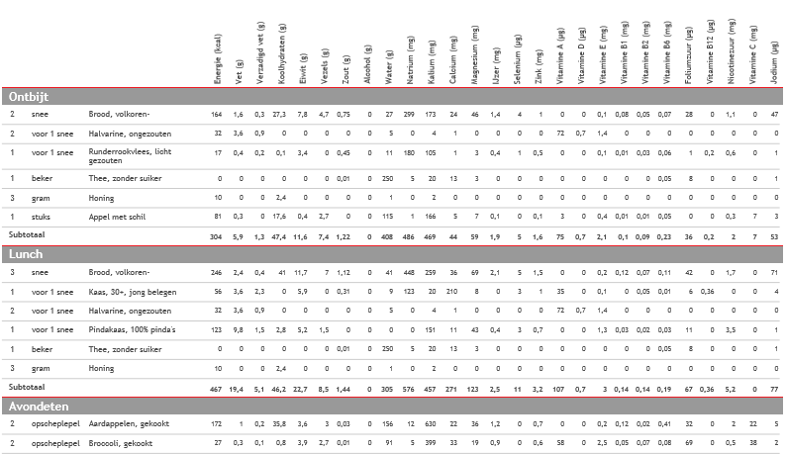

Bijlage 3: Evaluatie voortgang
Maandag 1 mei: Eerste consult --> zie POR- formulier hierboven. Voor het eerste consult heb ik telefonisch contact gehad met Henriëtte over hoe ik het gesprek het beste kan aanpakken.
Maandag 8 mei: Ik heb het voorbeeldmenu verbeterd en doorgegeven aan mevrouw nadat Henriëtte hier feedback op had gegeven.
Maandag 15 mei: Mevrouw voelt zich redelijk goed. Het volgen van het voorbeelddagmenu gaat oké. Ze mist toch erg het toetje bij het eten.
Het fietsen naar haar werk gaat goed, maar het hielp ook dat het mooi weer was. 2x per week sporten is niet gelukt, omdat ze het erg lastig vind om motivatie te vinden.
Nieuwe afspraken:
- Het tussendoortje van de avond niet nemen, maar verplaatsen als toetje na het avondeten.
- 2x per week samen met mij hardlopen op de woensdag en het weekend.
Maandag 21 mei: Het sporten met mij gaat al heel goed. Mevrouw merkt dat ze hierdoor een stok achter de deur heeft en dat het daardoor makkelijker gaat. Wel gaat ze met de auto naar het werk als het regent.
Bij het avondeten merkt ze dat ze niet zo veel inspiratie heeft en dat ze soms weinig tijd heeft om het klaar te maken.
Nieuwe afspraken:
- Zo vaak mogelijk met de fiets naar het werk gaan.
- Tijdens het hardlopen gezonde recepten met elkaar uitwisselen en 1x per maand samen koken.
Maandag 5 juni: Telefonisch gesprek met Henriëtte over het begeleiden van mevrouw
Maandag 26 juni: Mevrouw voelt zich goed en heeft het idee dat ze iets is afgevallen en dat haar conditie verbeterd is. Wel wil ze toch het toetje weer verplaatsen naar later op de avond.
Meting:
- Gewicht: 63,8 kg
- Middelomtrek: 78 cm
- Heupomtrek: 100 cm
--> Middel-heup-ratio: 0,78
Nieuwe afspraken:
- Het toetje weglaten en verplaatsen als tussendoortje later op de avond.
Maandag 24 juli: Mevrouw merkt dat ze minder eetlust begint te krijgen, vooral als het warm weer is. Verder is ze erg blij met het sporten samen en ziet ze hierin steeds meer vooruitgang. Wel ziet ze op tegen het letten op haar eten als ze op vakantie is. Dit hebben we samen besproken en nieuwe afspraken gemaakt
Nieuwe afspraken (alleen geldig in de vakantie):
- De hoeveelheid eten is niet heel erg belangrijk, als het vooral gezond is
- Een aantal weken niet samen hardlopen, wel proberen om alleen te gaan
- Op vakantie 2x per week 30 baantjes zwemmen in het zwembad
Maandag 7 augustus: Telefonisch gesprek met Hendriëtte over begeleiden mevrouw.
Maandag 28 augustus: Terug van vakantie was mevrouw niet helemaal tevreden. Ze heeft het gevoel weer te zijn aangekomen, omdat ze weinig heeft gesport en niet altijd gezond heeft gegeten. Op vakantie heeft ze toch vaak patat en pizza gegeten en af en toe frisdrank gedronken.
Meting:
- Gewicht: 64,1 kg
- Middelomtrek: 78 cm
- Heupomtrek: 100,5 cm
--> Middel-heup-ratio: 0,78
Mevrouw is wel gemotiveerd om weer goed aan de slag te gaan.
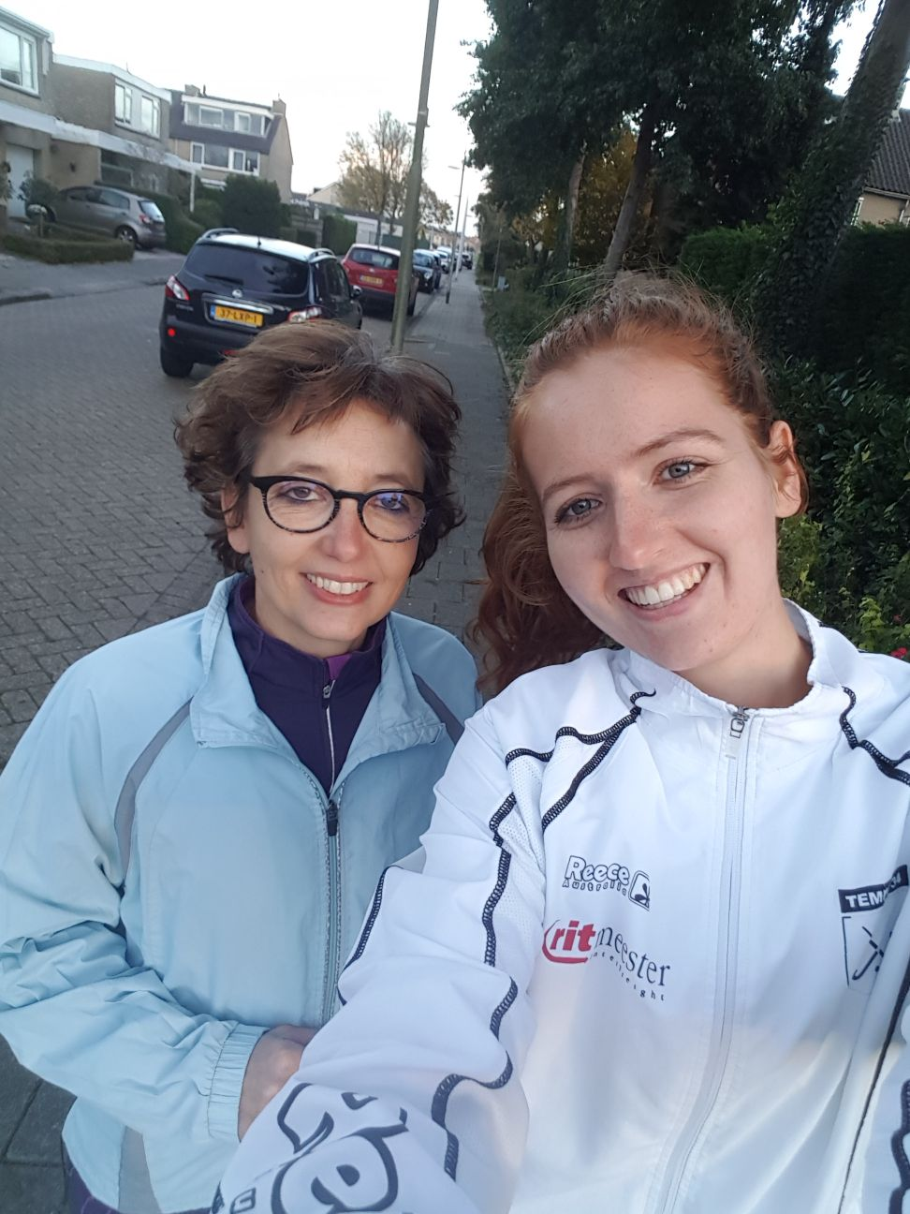
Maandag 25 september: Mevrouw heeft het zwaar. Na haar vakantie vindt ze het lastig om weer lekker op te starten en weer in haar goede ritme te komen. Ook het hardlopen is na de vakantie iets verslechterd, waardoor ze minder gemotiveerd is. Het weer beginnen met haar werk na de vakantie en de kinderen die weer naar school gaan vindt ze vermoeiend, waardoor ze minder zin heeft om te koken. Ze heeft even de tijd nodig om in haar ritme te komen.
Maandag 2 oktober: Telefonisch contact gehad met Henriëtte over begeleiden mevrouw
Maandag 30 oktober: Mevrouw is weer een stuk blijer met zichzelf. Ze zit goed in haar vel en heeft het idee dat ze er weer lekker inzit. Ze vindt het lastig wanneer er een verjaardag is, gezond te blijven eten. Ik heb haar geadviseerd om de meest gezonde keuzes op zo'n verjaardag te kiezen. De dag erna een aantal minuten langer hardlopen kan helpen om haar weer goed te voelen en niet te veel aan te komen.
Maandag 27 november: Telefonisch gesprek met Henriëtte over begeleiden mevrouw en hoe ik het eindgesprek het beste kan aanpakken.
Vrijdag 1 december: Eindgesprek.
Meting:
- Gewicht: 62,5 kg
- Middelomtrek: 77,5 cm
- Heupomtrek: 99,5 cm
--> Middel-heup-ratio: 0,78
Mevrouw is blij met hoe ver ze nu is. Ze vindt het jammer dat ze de gestelde doelen van aan het begin niet gehaald heeft, maar is wel gemotiveerd om door te gaan op deze manier. Ze merkt dat ze het sporten leuk gaat vinden en dat ze het een uitdaging vindt om lekkere, maar toch gezonde gerechten te maken. Bijzondere gelegenheden als een verjaardag of een etentje blijven lastig, maar ik heb haar gezegd dat wanneer ze zo goed bezig blijft ze af en toe mag toegeven op zulke momenten.
Maandag 4 december: Telefonisch gesprek met Henriëtte over eindgesprek met mevrouw en afsluiting project.

Bijlage 4: Leerdoelen
Leerdoel 1: Leren samenwerken met een professionele dietist
Dit doel is goed behaald denk ik. Ik vond het erg fijn om feedback te krijgen van Henriëtte, omdat ik van mezelf nog erg onzeker was over mijn kunnen. Dit is tijdens dit proces wel gegroeid. Ik merkte dat ik heel trots was als mevrouw was afgevallen dat ik hier motivatie van kreeg. Verder heb ik veel dingen geleerd van Henriëtte, zoals het goed formuleren van doelen en het motiveren van een cliënt. Verder was ik het eens met de feedback die ik kreeg op mijn werk en vond ik het fijn dat ze me heel vrij liet en ik mijn eigen ding kon doen.
Leerdoel 2: Leren wat het vak als diëtist inhoudt.
Dit heb ik voor een klein gedeelte meegemaakt. Ik heb gezien hoe het is om een persoon te begeleiden tijdens het afvallen en te leren omgaan met ups en downs. Ik denk dat ik nu pas een heel klein stukje van het vak heb leren kennen; huisbezoeken, spreekuren draaien en administratie zijn ook onderdelen van het beroep waar ik nu niet in aanraking mee ben gekomen. Ik hoop dit in de toekomst, bijv. tijdens mijn stage, wel te leren ontdekken en mee te maken.
Leerdoel 3: Het verbeteren van mijn gesprekstechnieken
Ik heb een aantal gesprekken gevolgd tijdens deze begeleiding. Natuurlijk een eerste consult en een eindgesprek, maar ook vervolgconsulten. Mevrouw gaf aan dat ze zich niet op haar gemak zou voelen als ik het gesprek zou filmen, dus vandaar dat ik dit niet heb gedaan. Ik merkte dat ik dit zelf ook fijner vond, omdat ik dan niet de druk van de camera in mijn gezicht voel. Ik was losser en vond dat het gesprek hierdoor beter ging. Ik vond het in het begin lastig om mevrouw gemotiveerd te krijgen en om hiervoor een goede oplossing te zoeken. Hierbij vond ik het fijn dat ik advies kon vragen aan Henriëtte. Verder merkte ik in de loop van de periode dat het voeren van de gesprekken steeds makkelijker ging, ook omdat ik mevrouw natuurlijk vaak zag met het sporten. Hierdoor ging het motiveren ook beter.
Leerdoel 4: Meer productkennis verkrijgen
Tijdens deze begeleiden heb ik meer na moeten denken over producten die ik mevrouw wilde adviseren. Hierbij moest ik nagaan of deze in haar dieet pasten door naar de voedingswaarde te kijken en de ingrediëntenlijst door te nemen. Wanneer mevrouw een vraag had over een product ging ik dit ook opzoeken en vertelde ik haar dat meestal de eerst volgende keer dat ik met haar ging sporten. Verder vond ik het maken van het voorbeelddagmenu en de variatielijst ook best lastig, omdat ik vind dat ik hier nog weinig ervaring mee heb. Dit heeft daarom ook best veel tijd gekost vind ik zelf. Wel heel veel van geleerd uiteindelijk.
Leerdoel 5: Beter leren werken met het POR-formulier.
Ik merkte dat ik tijdens het eerste gesprek niet zo veel in het POR-formulier kon schrijven en dat ik dit beter op een ander moment rustig kon aanvullen. Dit heb ik dus ook zo gedaan. Tijdens het gesprek vooral aantekeningen gemaakt en later het POR-formulier helemaal ingevuld. Dit werkte voor mij het beste en ik merkte dat ik hierdoor ook vollediger kon zijn bij het invullen. Ook merkte ik tijdens het uitwerken dat ik een klein dingetje vergeten was te vragen, dit heb ik dan later nog gevraagd. Ik vond het achteraf fijn om een duidelijk en overzichtelijk beeld van mijn cliënt te hebben.

Bijlage 5: Urenverantwoording
Contact met diëtist Henriëtte Verhoeven 3 uur
Eerste consult 1 uur
Invullen POR-formulier 10 uur
Voorbeelddagmenu maken 6 uur
Variatielijst maken 2 uur
Vervolgconsulten 6x15 min. = 1,5 uur
Eindgesprek 30 min.
Uitschrijven en samenvatten vervolgconsulten 2 uur
Tussentijds informatie opzoeken 5 uur
Samen koken 4 uur
2x per week hardlopen (excl. 4 weken 25x 2 uur = 50 uur
vakantie)
Verslag maken 2 uur
Totaal 87 uur

Bijlage 6: Bewijsstuk diëtiste Henriëtte Verhoeven

